PLANTILLA DE PERSONAJE
Nombre | Herminia Fuentes | Foto  
Edad | 41
Sexo | Femenino
Educación | Superior
Contexto de uso
Cuándo | Fines de semana
Dónde | En su casa o en la calle
Tipo de ordenador | Smartphone con Android
Misión
Objetivo | Busca parques en los que pueda ir a pasear y jugar con su hijo
Expectativas | Una lista de parques infantiles y su localización
Motivación
Urgencia | Media
Deseo | Quiere aprovechar los fines de semana con su hijo al aire libre
Actitud hacia la tecnología
Amigable, conocimiento medio

PLANTILLA DE ESCENARIO
Nombre persona | Herminia Fuentes | Foto  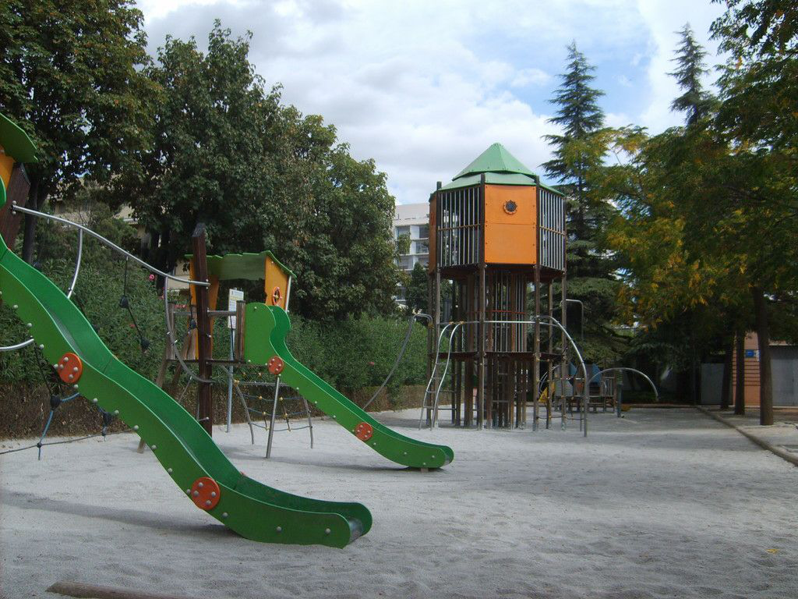
Objetivo persona | Consultar información acerca de un parque
Escenario
Herminia tiene el día libre y decide ir con su hijo a un parque. El más cercano a su casa es el Parque García Lorca, así que utiliza la aplicación para consultar las instalaciones y ver si tiene una zona infantil. Encuentra información histórica, los horarios, las instalaciones y localización.

